**Digitala föreläsningar**

Bröstcancerföreningen Amazona erbjuder flera digitala möten och aktiviteter för att stödja och informera sina medlemmar. Som medlem i Bröstcancerföreningen Kronoberg kan du delta i föreläsningar.

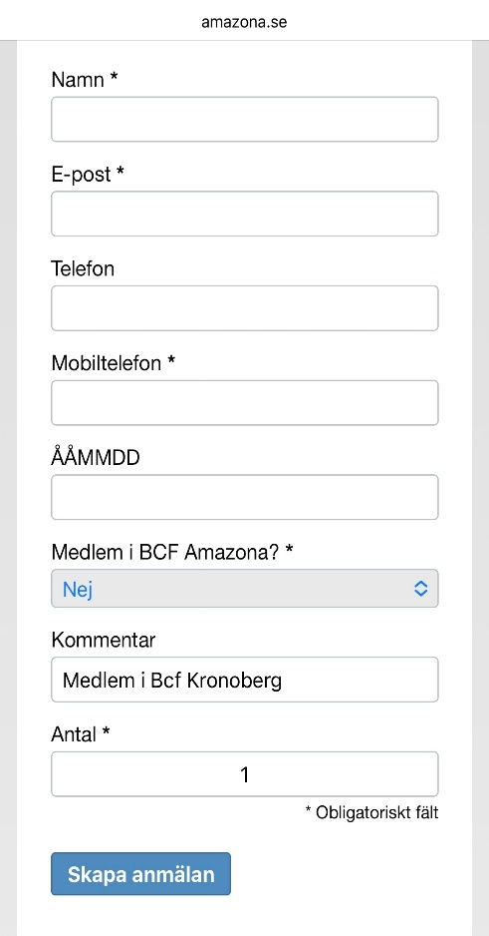

**Kommande föreläsningar:**

Fråga doktorn om spridd bröstcancer – onsd 7/5

kl. 14.00 - 16.00

Anioxidanter, kost och cancer – tisdag 27/5

kl. 19.00 - 20.30

Informationen är hämtad från  <https://www.amazona.se/kalendarium/>

Du letar upp föreläsningen i Amazonas kalender som du är intresserad av, klickar på den i kalendern och en ruta kommer upp, där klickar du på ny anmälan.

Till vänster ser du nästa ruta. Där fyller du i dina uppgifter och att du inte är medlem i Amazonas plus att du är medlem i Bcf Kronoberg. Klicka sen på skapa anmälan.

Nu är du anmäld och kommer att få påminnelser om föreläsningen.

För ytterligare information eller specifika frågor kan du kontakta Bröstcancerföreningen Amazona direkt via telefon på 08-32 55 90 eller e-post på info@amazona.se. Kansliet är bemannat vardagar mellan 10:00 och 14:00.